看護ビオトーププロジェクト

一ノ瀬友博研究会

ビオトープ内の　樹木管理に向けて

平成29年1月27日

# 〇なぜ樹木の管理が必要か？

2001年に造成された看護ビオトープであるが、そこから16年経てビオトープ内の植生は大きく変化している。しばらく手が入れられなかったことで、林床は大型の外来植物に覆われ、木々は密生してしまっている。

看護ビオトーププロジェクトは2015年より立ち上がり、ビオトープの現状を把握するための調査や外来植物を取り除く管理作業を進めてきた。その中で以下の2つの理由から、早急に樹木の管理を行う必要性を感じた。

【生態学的な視点】

1. 現状は木々が密生し、林床が暗かったり、水面を覆ったりしまっている。

林床を明るくすることで、草本層の充実が期待される。それに合わせ、動物相にも変化があると考えられる。また、水面上を開放的にすることで、昆虫類や鳥類が林内に誘致しやすくなる。

【安全面】

1. 間伐されていないことで、健全な育成がなされず、台風等で倒れやすい木々が多い。木々の間伐を行うことで、健全な樹木の育成が必要である。
2. ハンノキは湿地環境において洪水が起こりやすいような場所に生える樹種なので、更新は早く、寿命は比較的短い。よってハンノキ林は10～15年に一回、更新が必要であるという（養父志乃夫著、「ビオトープづくり実践帳」より）。

※冬に伐る理由

木々が葉を落とすことや冬になると木の内部の水分が抜けるため、木の重量が軽くなって伐採しやすい。また、昆虫を始めとする多くの生き物の活動の停滞時期であるため影響が少ない。

# 〇現状報告

2015年度（補足調査2016年度）に毎木調査を行った。ビオトープ内に生えている樹木の樹種、高さ（図１）、胸高直径（1.2mの高さの直径）を記録した。樹木にはテープを巻き、ナンバー付けすることで、記録したデータと対応できるようにした（図２）。

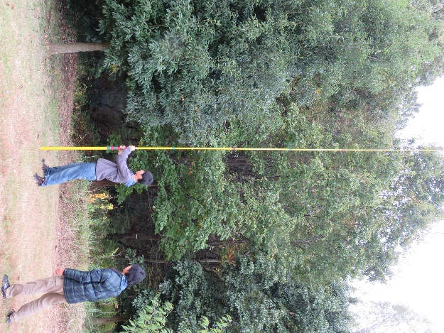　　　　　　　　　　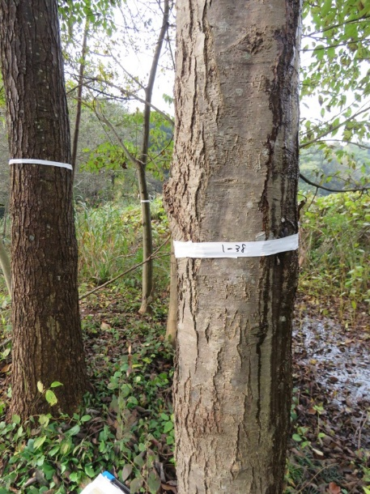

図１：樹高の測定　　　　　　　　　　　　　　　図２：ナンバリング作業

＜結果＞

表2に測定結果一覧を載せた。

ビオトープ内に現在**121**本の樹木があり、その80％がハンノキである。ハンノキは造成当時に植栽されたものであるが、湿性ビオトープを維持していく上で、湿地に生える本種を主体とした樹林の構成は今後も変えないつもりである。ハンノキ以外の樹種は以下のようになっている（図3、表1）。

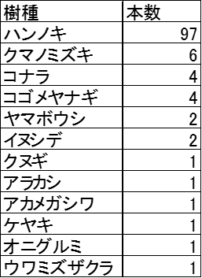

表1:ビオトープ内の樹木の本数

問題は造成当時のイメージよりもはるかにハンノキの本数が増えていることにある。例えば図４のようにNo.1-37～50は高密度でひょろひょろとした木々が生えている。これを示す値として、形状比が挙げられる。表２の形状比は樹高÷胸高直径で求められる値で、形状比が80を超えると風等により樹木が倒れやすいという。No.1-37～50は形状比90を超えており、間伐されていないことで樹木が健全に育っていないことが見て取れる。

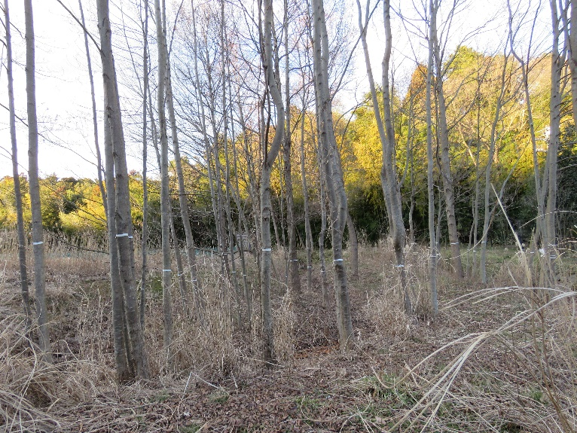

図４：1‐37~61の密生する木々



表２:毎木調査結果

　過去の植生図

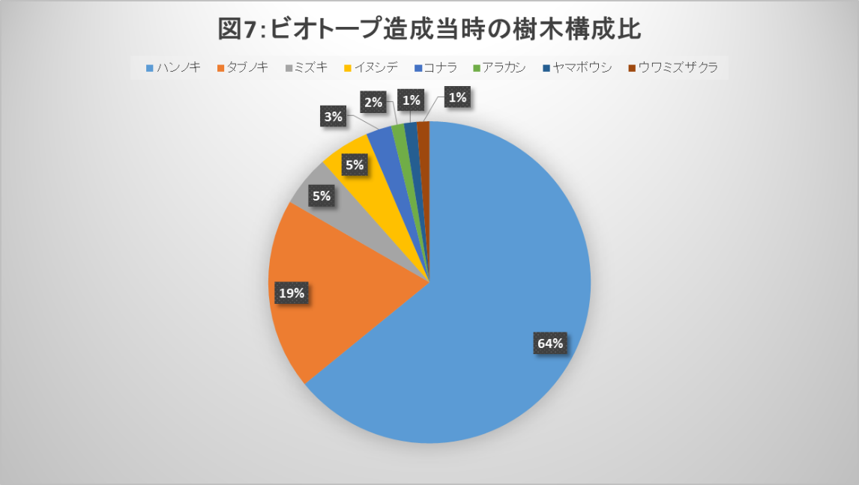



表３：ビオトープ内の樹木の本数（2001）

造成当時は78本の木が植えられ、その内ハンノキは50本植えられたことがわかる。ここではタブノキが15本植えられているが、当地の環境は適していなかったようで、現在は1本も見当たらない。

　全体で約40本植栽当時より樹木が増えており、ハンノキについて言えば50本も増えていることがわかった。当時の植栽図を見てもわかるように、植樹するときは競い有って成長させるため、密植することが普通である。そういう林は年数とともに大きくなるので、間引いたり、枝打ちをしたりして樹木管理を行う必要がある。しかし、そもそも密植させた状態から間引きが行われなかったため、木々はより密生し、現在のように増えすぎてしまっている。また、ビオトープ内には所々にハンノキの実生が見られ、管理を行わなければより増えることも予想される。よって15年近くたった今、間伐を行う時期に来ている。

〇提案の内容

可能であれば今年度末に一度伐っていただきたい。

伐っていただきたい樹木は、図9の通りである。

間伐木の選定は次を基準に行った。

1. 競争に負けた被圧木（形状比の高い樹木）
2. すでに倒木の危険が高い樹木→No.2-27
3. 植栽された種で当ビオトープには似つかわしくない樹種（ヤマボウシ）
4. 樹林内に階層構造を作るため、高木、亜高木をバランスよく残した。

実際に刈る時は選定木にスズランテープを巻くなどして、作業する方がわかるようにする。

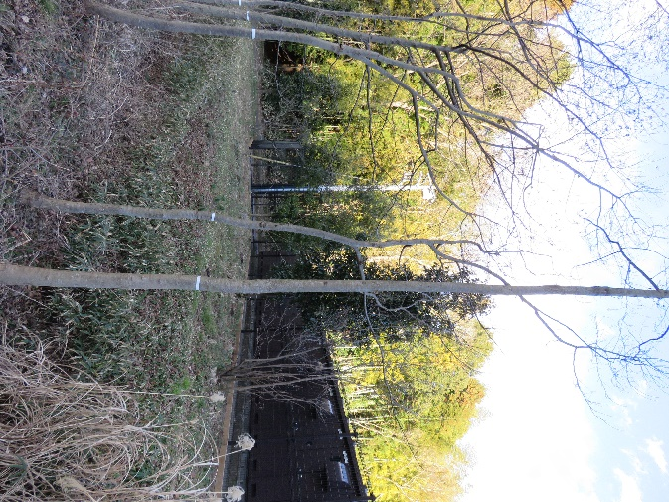　形状比80を超える細い木々

〇今後の将来像

期待される効果として、当然林床が明るくなることでススキ等が増えることは期待される。一方でセイタカアワダチソウ等の外来植物が繁茂しやすくなるのも事実である。来年度についてはどれくらい繁茂するかも含めて、モニタリング調査を行いつつ、我々で抜き取り作業を行う。

しかし、今後あまり手を入れなくとも外来植物の繁茂を抑制できるようにしていく必要がある。そこでビオトープ全体の将来像として、ビオトープ全体の湿潤化を目指す。

図10を見ると分かるように、現在では流れている水路は1本のみであるが、かつて流れていた跡が残っている。しかし、現在の流れから分岐する地点がかつてより土が盛り上がってしまったため、かつて水路だった方に流れない状態にある。よって我々の考えとしては、現在の水路の流れを堰き止め、分岐地点の土を削ることで、両方の水路に水が流れる状態を目指す。図10のように現在の水路の水深は4cm前後であるが、全体的に水深5cmにすることを目指す。

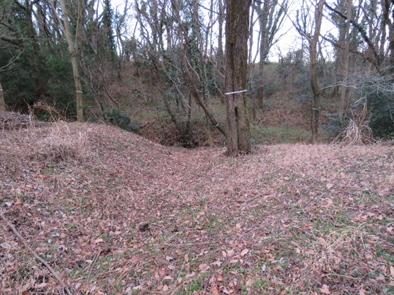　かつては流れていた水路

湿潤化するにあたってもう一か所整備を行いたいのは、図10の島状になっている部分である。現在この上には細い木々が密生するが、ここを伐っていただき、切土することで池を造りたいと考えている。現在谷戸全体を見ても止水環境はほとんどなく、この部分で池を設けることで止水性のトンボ等が産卵できるような環境づくりを目指す。池の上空は開放的にし、トンボ類の飛翔空間を確保する。水深は5～10cm程度を考えている。湿潤化させるにあたって当然キショウブ等の湿性の移入種対策を講じる必要があるが、キショウブ等の抽水植物がガマ等の在来の抽水植物に置き換わるよう管理する。

切り取った土は流れの下流部に積み、水路を堰き止めるために利用したいと思う。

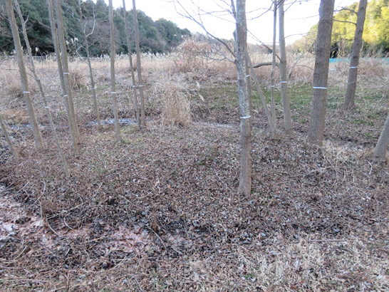

島状になっている部分

水を貯めるポテンシャルを持っていると思われる

また、林内を明るくした後、やや乾燥する部分ではエノキ等を育てるなど、ビオトープ内の樹種構成も今後変化させていきたい。